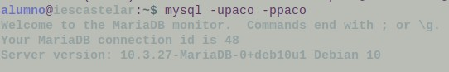
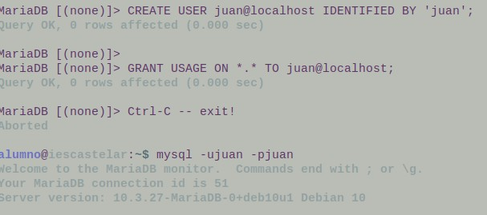
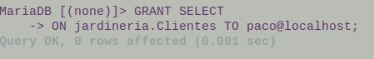
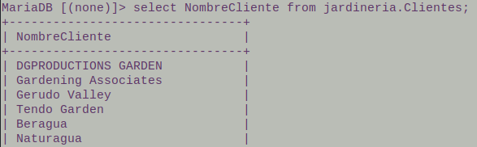
#1. Crea un usuario llamado paco@localhost con la sintaxis create user con per-misos de solo
conexión y comprueba que se pueda conectar.
#2. Crea un usuario llamado juan@localhost con la sintaxis grant con permisos desolo conexión y
comprueba que se pueda conectar.
#3. Otorga al usuario paco@localhost permisos de select en la tabla j ardineria. Clientes y
comprueba que se pueda consultar la tabla.


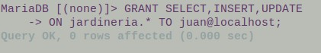
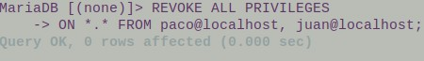
#4. Otorga al usuario juan@localhost permisos de select, insert y update en las tablas de la base de
datos jardineria con opcion GRA T.
#5. Conéctate con el usuario juan y otorga permisos a paco de selección en la tabla
jardineria.Empleados.
#6. Quítale ahora los permisos a paco de selección sobre la tabla j ardineria.Clientes.
#7. Conéctate con root y elimina todos los permisos que has concedido a Paco y Juan.

#8. Otorga a juan los permisos de SELECT sobre las columnas CodigoOficina y Ciudad de la tabla
Oficinas de la base de datos jardineria.

#9. Conéctate con juan y ejecuta la query '8ELECT * from jardineria.Oficinas' ¿Qué sucede?

Me sale toda la tabla porque no se me quitan los privilegios.

#10. Borra el usuario paco@localhost.

